VÝMĚNNÝ POBYT VE FRANCII OD 6. DO 14. 10. 2018
- Název partnerské školy: Ensemble scolaire Edmond Michelet; http://www.edmichelet-brive.fr/web/
- Program: výlety a poznávání jiné kultury
- Ubytování a strava: v rodinách
- Cena: 3 500,-Kč
zálohu 1 000,-Kč zaplaťte na účet školy do 14. 9. 2018; zbylou částku uhraďte do 1. 10. 2018; obě platby var.symbol: číslo žáka, spec.symbol: 483
- Termín odevzdání přihlášek: PÁTEK 14. 9. 2018
- Pro studenty vyššího gymnázia, případně kvart
- Znalost francouzštiny není podmínkou!
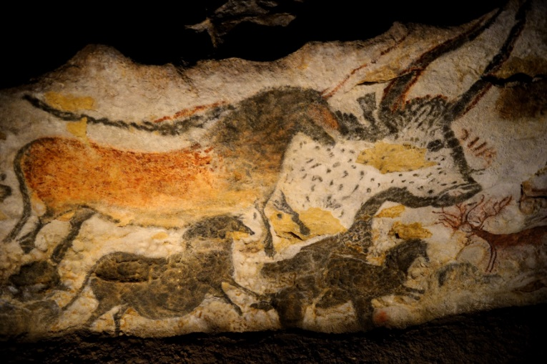
Brive-la-Gaillarde, místo pobytu jeskyně Lascaux

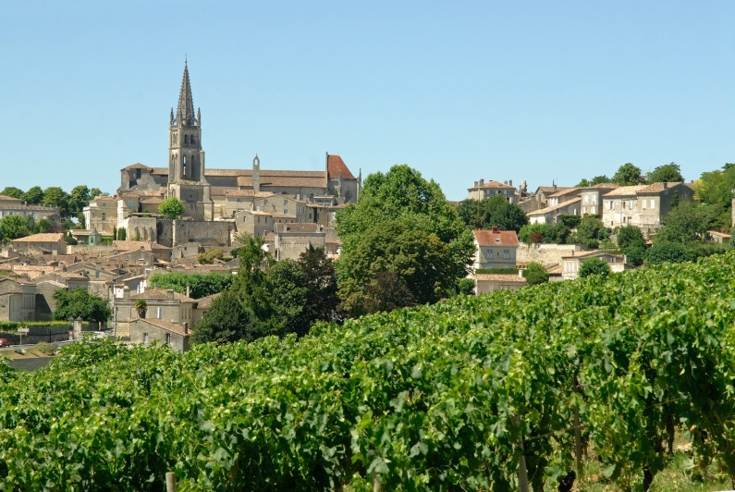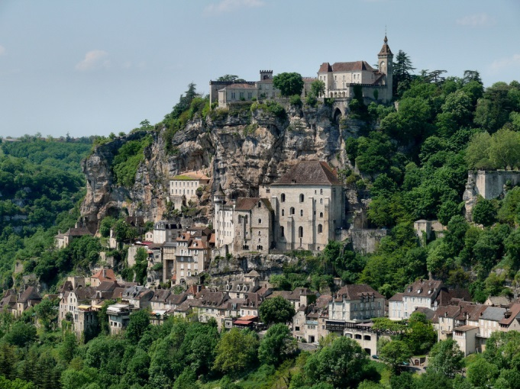
Saint-Émillion, vesnice s vinařskou tradicí poutní místo Rocamadour
pamatující starověk (UNESCO)

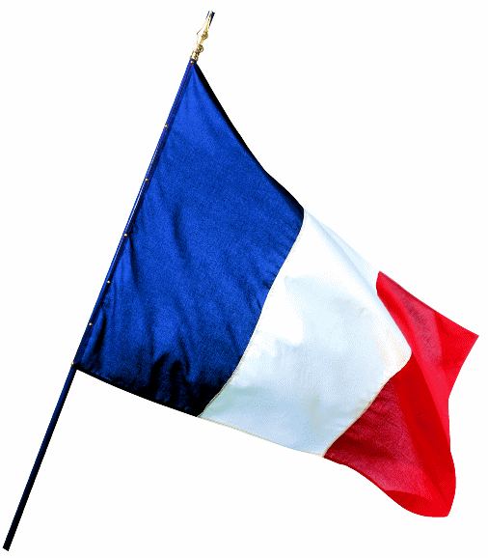
Podmínkou účasti je zajištění ubytování francouzského studenta, který by přijel na jaře na výměnný pobyt k nám!!!

Přihlášky a podrobnější informace u vyučujících francouzštiny:
katerina.prokesova@bisgymbb.cz
stepanka.spulakova@bisgymbb.cz

